1. **北方地区**

### 位置

北方地区大体位于大兴安岭、青藏高原以东，内蒙古高原以南，秦岭淮河以北，东临渤海和黄海

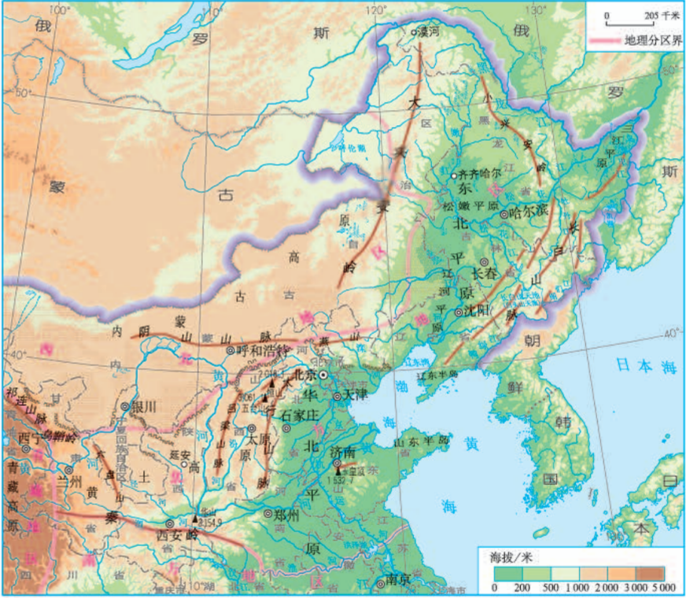

### 北方地区的地形

* 以平原和高原为主（北方地区地形特点）
* **主要地形区**：东北平原、华北平原、黄土高原

### 北方地区的气候

* 北方地区跨我国寒温带、中温带、暖温带
* 北方地区大部分位于温带季风气候:冬季寒冷，夏季炎热，最冷月平均气温<0℃,最热月平均气温＞20℃
* 北方地区年平均降水量为400mm-800mm，属于半湿润区，降水季节分配不均，主要集中在夏季

南方北方气温差异大：纬度因素

东西降水差异大：海陆因素

### 土地

* 黑土地：东北平原
* 黄土地：黄土高原、华北平原（海河、黄河从黄土高原挟带大量泥沙，在下游地区堆积）

### 重要的旱作农业区

**有利条件：平原广阔，土壤肥沃，耕地集中连片**，雨热同期

**不利条件：降水偏少，且多集中在夏季，灌溉水源不足，春旱严重**

**耕地类型：多为旱地，是我国重要的旱作农业区**

农作物：小麦、玉米、谷子等粮食作物

### 关于春旱

**成因：**春季温度上升快，农作物开始生长，需水量大；但是此时降水量增长很缓慢，导致植物缺水，形成春旱

**解决方法**

1. 跨流域调水--南水北调
2. 发展**节水**农业

### 北方地区的农作物

* 粮食作物：小麦
* 油料作物：花生
* 糖料作物：甜菜

## 第二节-黑山白水-“东北三省”

**东北三省包括**：黑龙江省、吉林省、辽宁省

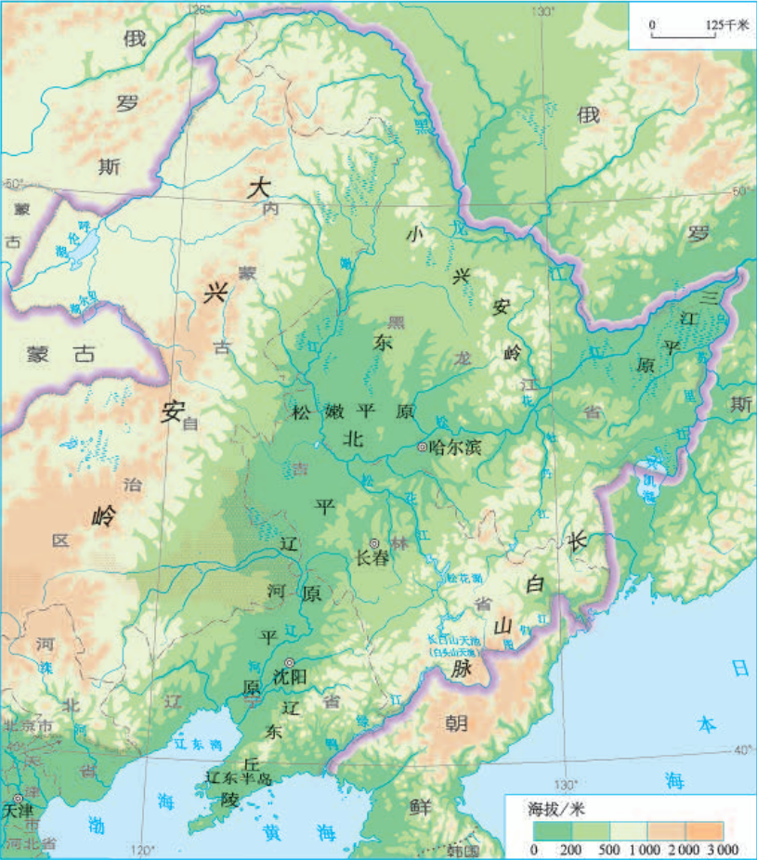

东北三省位于我国东北部，南邻渤海、黄海

### 东北三省的地形

以山地和平原为主

### 河流

* 中朝界河：鸭绿江和图们江
* 中俄界河：黑龙江

### 气候

**气候冷湿**：纬度较高，紧邻亚洲北部寒冷的冬季风源地

大部分地区冬季漫长严寒，夏季短促温暖

降水集中在夏季，冬季降雪较多

### 东北三省发展农业的条件

**有利条件**

1. 地形平坦，适合大规模机械化作业
2. 黑土地土壤肥沃
3. 雨热同期
4. 人口少，面积大
5. 科技发达

**不利条件**

1. 气温较低，农作物只能一年一熟
2. 容易发生低温冻害

### 从北大荒到北大仓

|  |  |
| --- | --- |
| before | 人烟稀少，沼泽遍布，被称为“北大荒”（开发较晚） |
| after | 大面积开荒→耕地面积扩大，粮食产量增加                                湿地面积锐减，生态环境恶化 |
| 现状 | 停止开荒，建立一批自然保护区 |

## 我国最大的重工业基地

* 条件：矿产资源种类多，储量大
* 地位：我国最大的重工业基地
* 工业部门：以钢铁、机械、石油、化学工业为主导，包括煤炭、电力、建材、森林等重工业部门的比较完整的重工业体系
* 存在问题：资源枯竭，设备老化，产业结构单一
* 现状：国家明确提出要振兴东北老工业基地

### 发展问题及解决方案

|  |  |
| --- | --- |
| 发展问题 | 发展规划 |
| 产业结构单一，竞争力下降 | 优化产业结构 |
| 能源资源面临枯竭 | 调整能源结构 |
| 设备老化，技术落后 | 加快技术改进，培养科技人才 |
| 水资源短缺，环境污染严重 | 发展耗水少的产业，加强环境治理 |
| ... | ... |

## 世界上最大的黄土堆积区---黄土高原

**黄土高原的位置范围**：东起太行山脉，西至乌鞘岭，北连内蒙古高原，南抵秦岭

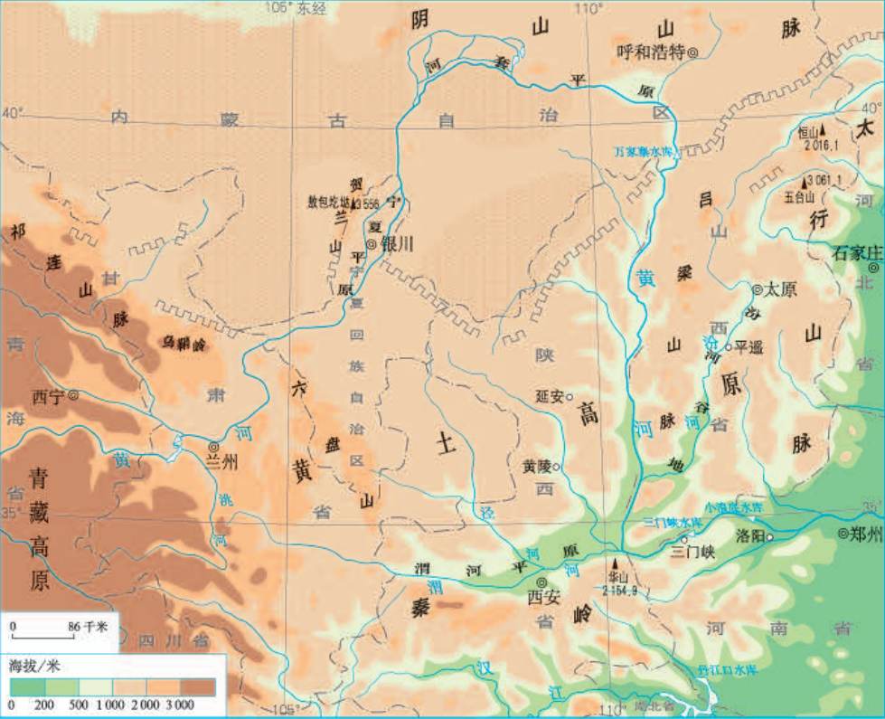

### 黄土地貌的景观

**地貌特征**：千沟万壑，支离破碎

### 严重的水土流失

**原因**

自然原因

1. 黄土土质疏松多孔，易溶于水
2. 地表裸露，缺乏植被保护
3. 降水集中在夏季，且多暴雨

人为原因

1. 人多地少，开发历史悠久，长期过垦过牧导致生态环境恶化
2. 修路，采矿等活动破坏地表

**水土流失的危害**

1. **对于黄土高原**：冲走耕地、村庄、农作物，造成农业减产，耕地减少
2. **对于黄河下流来说**：黄土在黄河下游淤积，形成“地上河”，易发生洪涝灾害

**水土保持**

1. 植树种草
2. 缓坡修建梯田
3. 退耕还林、还草，不过度放牧
4. 打淤地坝

**文明的摇篮**

条件

* 奔流着中华民族的母亲河
* 黄图疏松肥沃，便于耕种

黄土风情

* 传统民居：窑洞---屋顶、墙壁厚（隔热），窑洞内气温变化慢、温差小，具有冬暖夏凉的特点
* 陕北民歌：信天游
* 名胜古迹：陕西省黄帝陵，秦始皇陵及兵马俑，山西平遥古城

**风吹来的黄土---风成说**

风成说认为：黄土是风从内陆干旱地区(中亚、蒙古高原和我国西北内陆地区)吹到这里堆积而成的

**证据**

* 黄土以差不多的厚度覆盖在起伏不同的各种地形上，说明黄土不是流水、冰川作用形成的，而是随风飘散的
* 黄土高原自西北到东南，黄土颗粒越来越细，说明黄土来自西北方向
* 黄土的矿物成分与其下面的基岩成分不一样，说明黄土不是本地基岩受侵蚀而风化形成的，而是外来的，外来的动力只有风最合适

## 第四节-祖国的首都--北京

北京的地理位置

经纬度位置：大致位于40N 116E

海陆位置：位于华北平原的西北角，西面和北面背靠群山，东南面向渤海

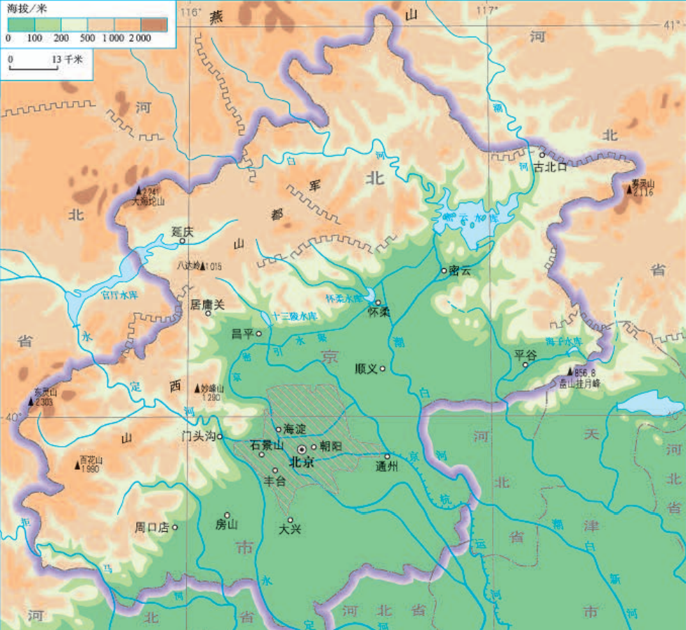

北京海陆位置优越，虽居内陆，但距海近，交通发达

**气候**

* 属于中温带、暖温带半湿润区，气候干湿适中
* 属于温带大陆性季风气候，夏季高温多雨，冬季寒冷干燥

地势

* 以平原和山地为主
* 地势西北高，东南低

河流

* 主要有：永定河、潮白河等，属于海河水系
* 自西北向南流

**北京的城市职能**

地理学考考察北京时常考知识点，4个“中心”名字要求一字不落的背下来

* 全国的政治中心：中南海，人民大会堂...
* 全国的文化中心：清华大学、北京大学、国家图书馆...
* 国际交往中心：双奥之城...
* 科技创新中心：中关村...

北京旧城的城市格局：形成于元、明两代，呈现独特的凸字形轮廓

北京的城市规模不断扩大，在城市中心外围形成了一批卫星城

**北京的旅游名胜**

* 北京故宫
* 颐和园
* 前门大街
* 南锣鼓巷